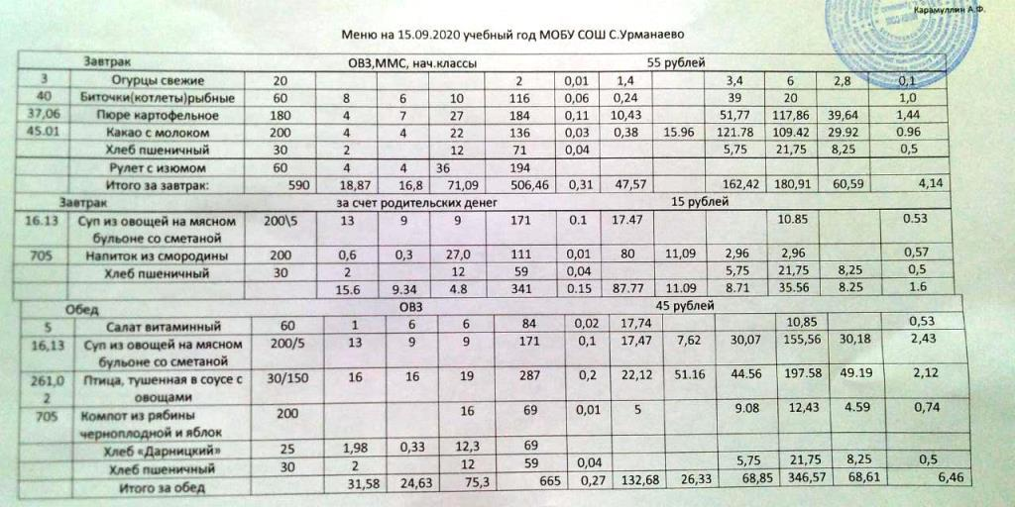

Многодетные, начальные классы, ОВЗ - завтрак | Общая школа, завтрак | ОВЗ, обед
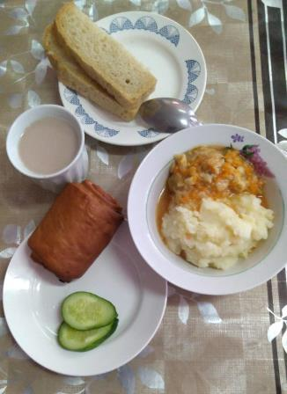 | 